
ใบงานที่ 24 เรื่อง น้ำหนักของวัตถุ
ได้__________คะแนน
คะแนนเต็ม 10 คะแนน
วันที่________เดือน_______________พ.ศ.___________
ชื่อ_____________________________เลขที่______ชั้น__________

คำชี้แจง นักเรียนแต่ละกลุ่มปฏิบัติ ดังนี้
1. อ่านวิธีทำกิจกรรมการทดลองให้เข้าใจ 2. ตอบคำถามก่อนทำกิจกรรม
3. ทำกิจกรรมและบันทึกผล 4. ตอบคำถามหลังทำกิจกรรม

กิจกรรมที่ 6.4 น้ำหนักของวัตถุ

วัสดุอุปกรณ์

1. ถาด 1 ใบ
2. ไม้บรรทัด 1 อัน
3. ลูกปิงปอง 1 ลูก
4. ลูกปิงปองที่บรรจุทรายไว้ด้านใน 1 ลูก
5. ทราย 1,000 ลูกบาศก์เซนติเมตร

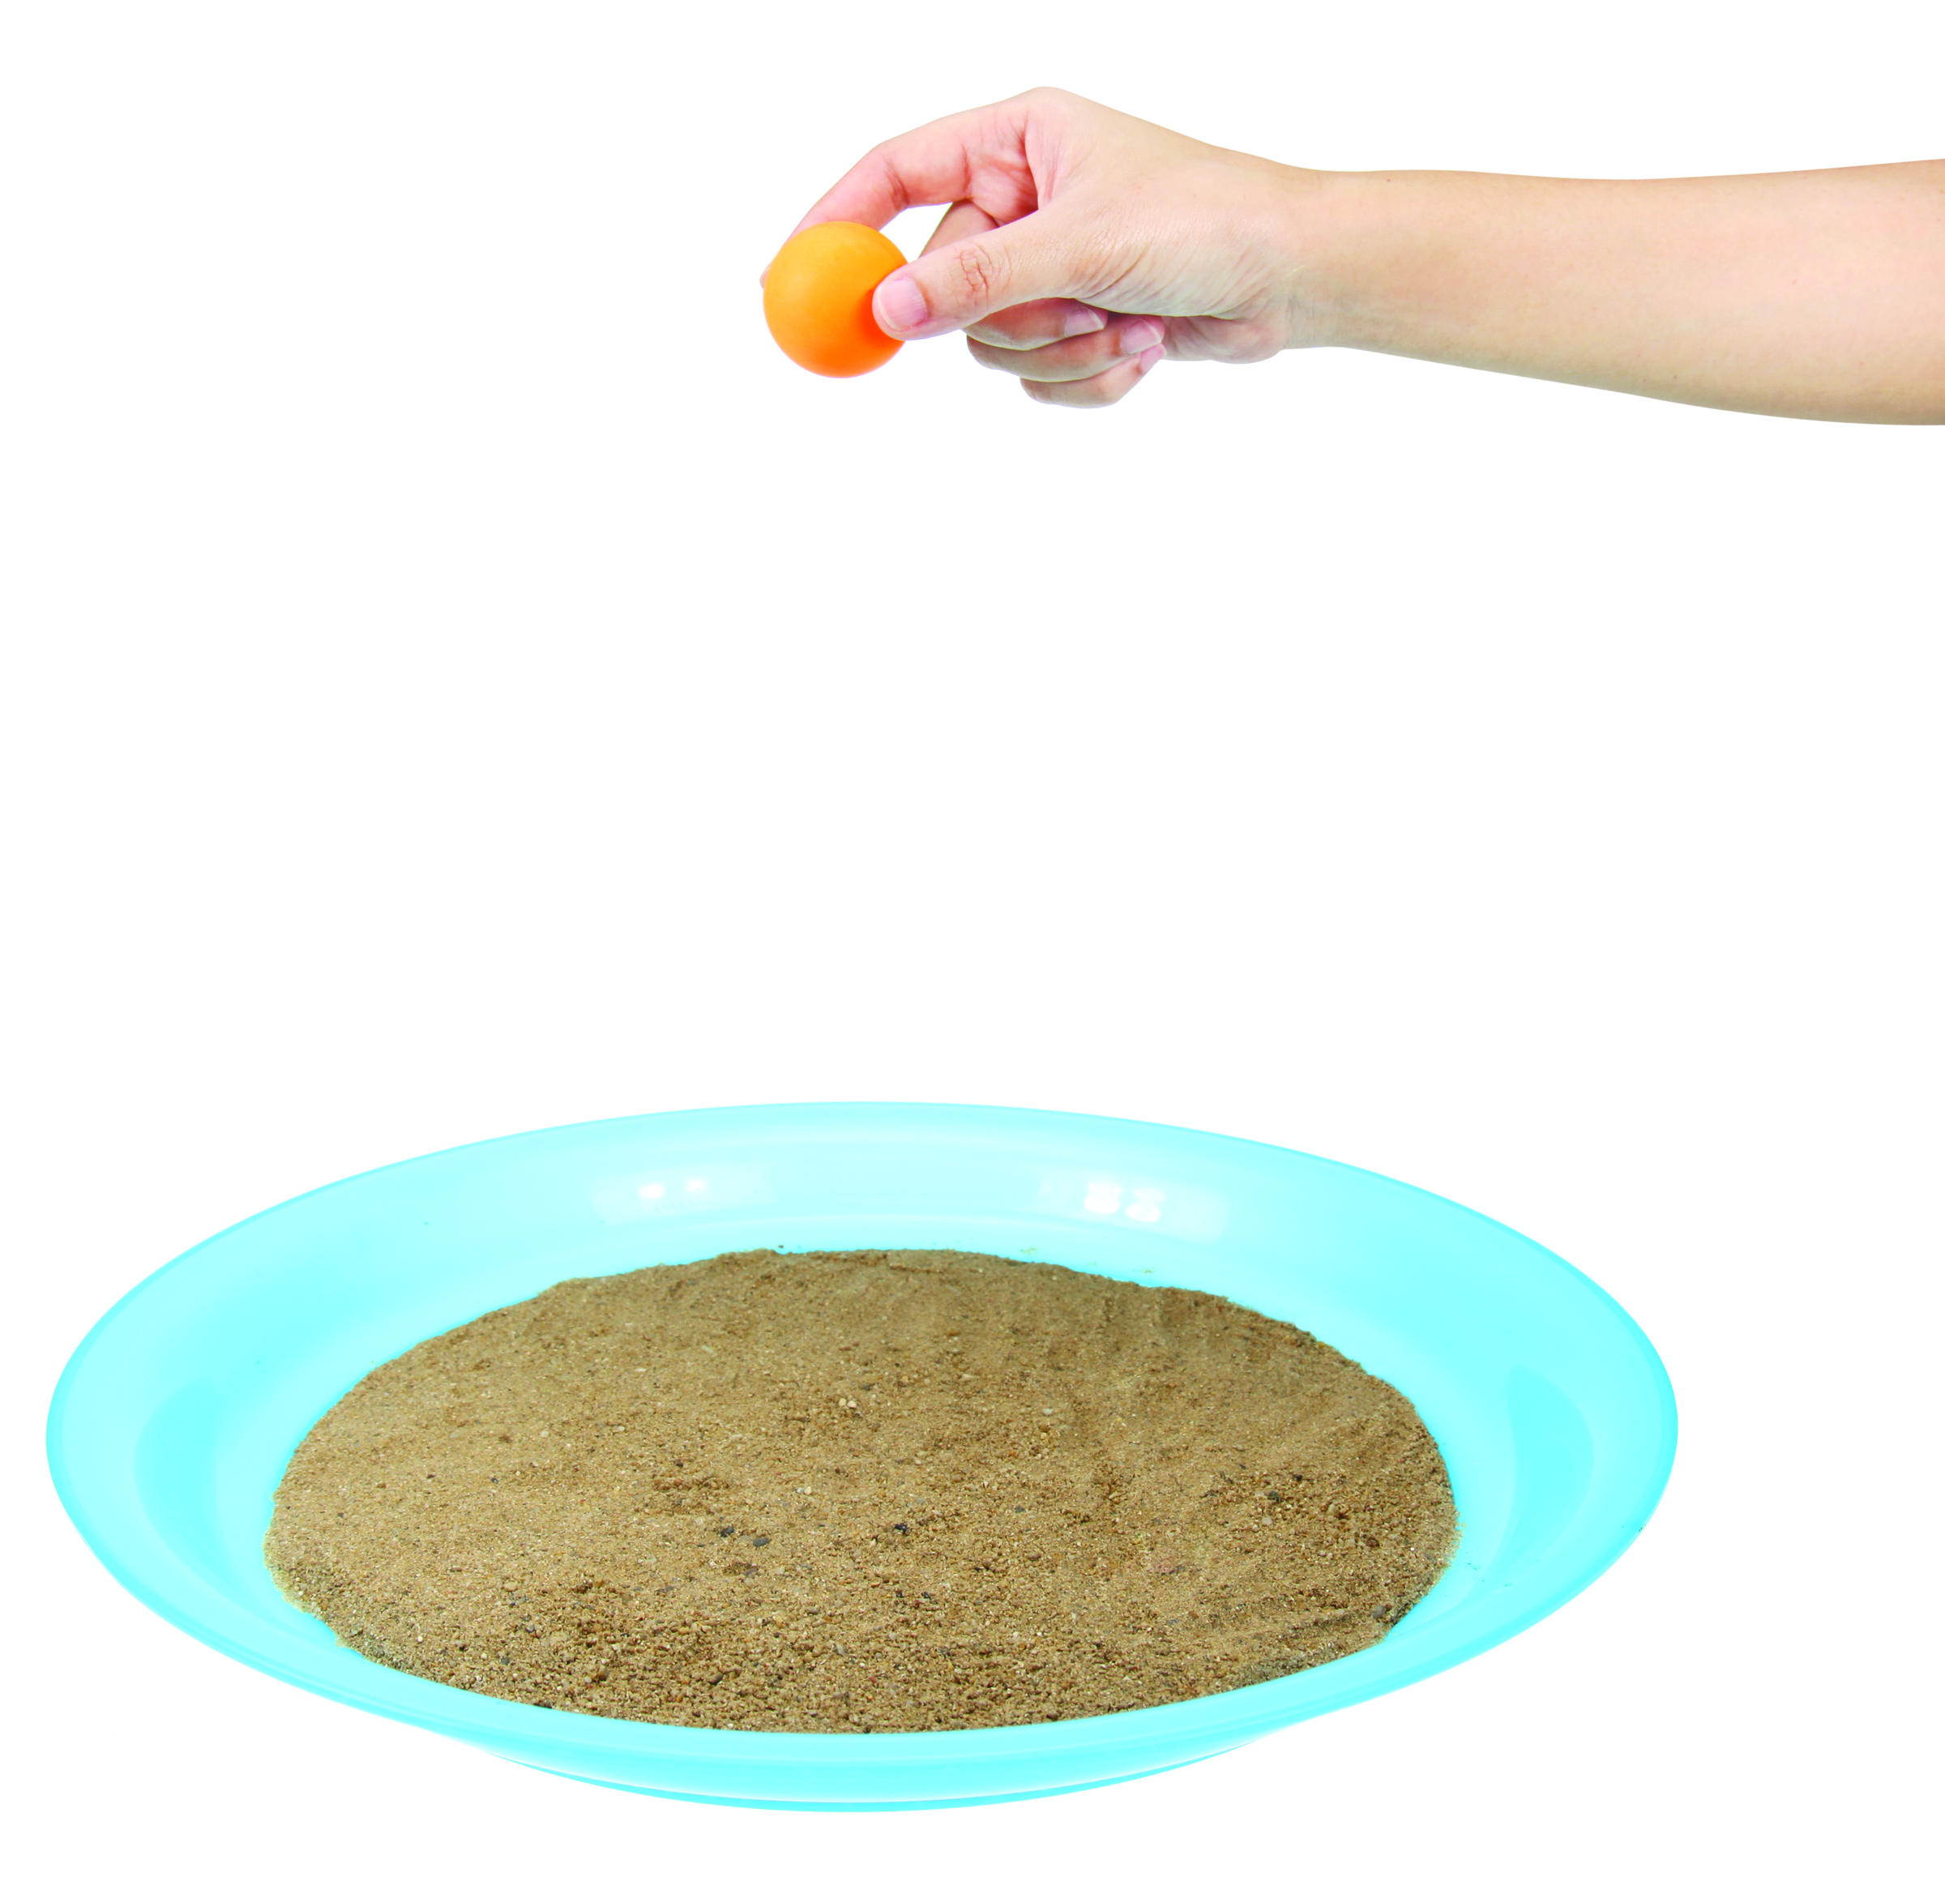
วิธีทำ

1. นักเรียนแบ่งกลุ่ม แต่ละกลุ่มเททรายลงในถาด ใช้ไม้บรรทัด
เกลี่ยทรายให้เรียบ โดยให้ทรายสูงจากก้นถาดประมาณ
1 เซนติเมตร
2. ปล่อยลูกปิงปองที่ระดับความสูง 30 เซนติเมตร
ลงในถาด สังเกตผิวหน้าของทราย และบันทึกผล
3. ปล่อยลูกปิงปองที่บรรจุทรายที่ระดับความสูง
30 เซนติเมตร ลงในถาด สังเกตผิวหน้าของทราย
ปล่อยลูกปิงปอง
ลงในถาดบรรจุทราย
และบันทึกผล

คำถามก่อนทำกิจกรรม

1. คำถามสำคัญในการทดลองคืออะไร
(วัตถุที่มีขนาดต่างกัน จะมีน้ำหนักต่างกันหรือไม่)

2. แรงโน้มถ่วงของโลกจะส่งผลต่อมวลของวัตถุหรือไม่ อย่างไร
(ส่งผล คือ ปริมาณแรงโน้มถ่วงของโลกที่กระทำต่อวัตถุ ขึ้นอยู่กับมวลของวัตถุ)

3. การทดลองนี้ต้องจัดอะไรให้แตกต่างกัน
(มวลของวัตถุ)

4. การทดลองนี้ต้องจัดอะไรให้เหมือนกัน
(รูปร่างของวัตถุ แรงที่ใช้ในการปล่อยวัตถุ ลักษณะการปล่อยวัตถุ)

5. การทดลองนี้ต้องติดตามดูอะไร
(แรงโน้มถ่วงโลกที่กระทำต่อวัตถุที่มีมวลต่างกัน)

6. นักเรียนคิดว่าวัตถุที่มีมวลต่างกัน แรงโน้มถ่วงของโลกจะกระทำต่างกัน อย่างไร
(วัตถุที่มีมวลมาก แรงกระทำต่อวัตถุนั้นจะมากกว่า)

บันทึกผลการทำกิจกรรม

ตาราง ผลการทดลองที่สังเกตได้หลังจากปล่อยลูกปิงปองทั้ง 2 ลูก ลงในถาดทราย

ปล่อยลูกปิงปองลงในถาดทราย | ปล่อยลูกปิงปองบรรจุทราย  ลงในถาดทราย

คำถามหลังทำกิจกรรม

1. ผลการปล่อยลูกปิงปองทั้ง 2 ลูก เป็นอย่างไร
(แตกต่างกัน ลูกปิงปองเปล่าไม่ทำให้ผิวหน้าของทรายในถาดเกิดรอย แต่ลูกปิงปองที่บรรจุทราย
ไว้ด้านในทำให้เกิดรอยยุบบนผิวหน้าของทรายในถาด)
2. ถ้าเพิ่มปริมาณทรายในลูกปิงปองให้มากขึ้น นักเรียนคิดว่าผลการทดลองจะเป็นอย่างไร
เพราะเหตุใดจึงเป็นเช่นนั้น
(รอยยุบจะใหญ่ขึ้น ลูกปิงปองจะจมลงไปในทรายมากขึ้น เพราะมวลของทรายที่มากขึ้น
จะมีผลทำให้แรงดึงดูดของโลกกระทำต่อลูกปิงปองได้มากขึ้น)
3. สรุปผลการทดลองได้ว่าอย่างไร
(วัตถุที่มีมวลมาก แรงดึงดูดของโลกจะกระทำต่อวัตถุนั้นมาก ทำให้เกิดเป็นน้ำหนักของวัตถุ
ที่มากขึ้น)
จงทำกิจกรรมอย่างรวมพลัง ด้วยความมุ่งมั่น

